等腰三角形（基础）
责编：赵炜
【学习目标】
1. 掌握等腰三角形，等边三角形的性质，并能利用它证明两个角相等、两条线段相等以及两条直线垂直．
2. 掌握等腰三角形，等边三角形的判定定理．
3. 熟练运用等腰三角形，等边三角形的判定定理与性质定理进行推理和计算．
【要点梳理】
要点一、等腰三角形
1.等腰三角形的定义
有两条边相等的三角形，叫做等腰三角形，其中相等的两条边叫做腰，另一边叫做底，两腰所夹的角叫做顶角，底边与腰的夹角叫做底角.
如图所示，在△ABC中，AB＝AC，则它叫等腰三角形，其中AB、AC为腰，BC为底边,∠A是顶角，∠B、∠C是底角．
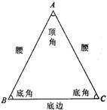
要点诠释：等腰直角三角形的两个底角相等，且都等于45°.等腰三角形的底角只能为锐角，不能为钝角（或直角），但顶角可为钝角（或直角）.
∠A＝180°－2∠B，∠B＝∠C＝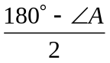 .
2.等腰三角形的性质
性质1：等腰三角形的两个底角相等（简称“等边对等角”）．
性质2：等腰三角形的顶角平分线、底边上的高、底边上的中线互相重合（简称“三线合一”）．
3.等腰三角形的性质的作用
性质1证明同一个三角形中的两角相等.是证明角相等的一个重要依据．
性质2用来证明线段相等，角相等，垂直关系等．
4.等腰三角形是轴对称图形
等腰三角形底边上的高（顶角平分线或底边上的中线）所在直线是它的对称轴，通常情况只有一条对称轴．
5.等腰三角形的判定
如果一个三角形中有两个角相等，那么这两个角所对的边也相等（简称“等角对等边”）.
要点诠释：等腰三角形的判定是证明两条线段相等的重要定理，是将三角形中的角的相等关系转化为边的相等关系的重要依据.等腰三角形的性质定理和判定定理是互逆定理.
要点二、等边三角形
1.等边三角形定义：
三边都相等的三角形叫等边三角形.
要点诠释：由定义可知，等边三角形是一种特殊的等腰三角形．也就是说等腰三角形包
括等边三角形．
2.等边三角形的性质：
等边三角形三个内角都相等，并且每一个内角都等于60°.
3.等边三角形的判定：
（1）三条边都相等的三角形是等边三角形；
（2）三个角都相等的三角形是等边三角形；
（3）有一个角是60°的等腰三角形是等边三角形．
【典型例题】

类型一、等腰三角形中有关度数的计算题
1、（2015春•张家港）如图，已知△ABC中，AB=BD=DC，∠ABC=105°，求∠A，∠C度数．
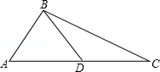
【答案与解析】
解：∵AB=BD，
∴∠BDA=∠A，
∵BD=DC，
∴∠C=∠CBD，
设∠C=∠CBD=x，
则∠BDA=∠A=2x，
∴∠ABD=180°﹣4x，
∴∠ABC=∠ABD+∠CDB=180°﹣4x+x=105°，
解得：x=25°，所以2x=50°，
即∠A=50°，∠C=25°．
【总结升华】本题考查了等腰三角形的性质及三角形内角和定理；解题中运用了等腰三角形“等边对等角”的性质，并联系三角形的内角定理求解有关角的度数问题．
举一反三：
【变式】已知：如图，D、E分别为AB、AC上的点，AC＝BC＝BD，AD＝AE，DE＝CE，
求∠B的度数．
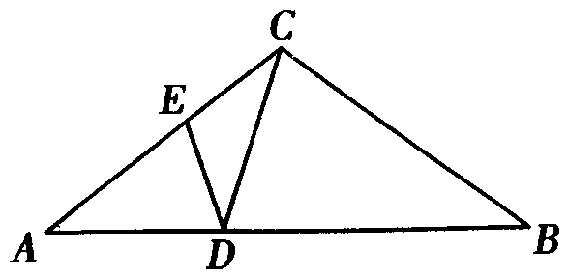
【答案】
解：∵AC＝BC＝BD，AD＝AE，DE＝CE，
∴设∠ECD＝∠EDC＝，∠BCD＝∠BDC＝，
则∠AED＝∠ADE＝2，∠A＝∠B＝180°－4
在△ABC中，根据三角形内角和得，
＋＋180°－4＋180°－4＝180°①
又∵A、D、B在同一直线上，∴2＋＋＝180°②
由① ，②解得＝36°
∴∠B＝180°－4＝180°－144°＝36°.
类型二、等腰三角形中的分类讨论
2、在等腰三角形中，有一个角为40°，求其余各角．
【思路点拨】唯独等腰三角形的角有专用名词“顶角”“底角”，别的三角形没有，然而此题没有指明40°的角是顶角还是底角，所以要分类讨论.
【答案与解析】
解：(1)当40°的角为顶角时，由三角形内角和定理可知：
两个底角的度数之和＝180°－40°＝140°，
又由等腰三角形的性质可知：两底角相等，
故每个底角的度数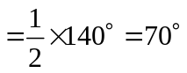；
(2)当40°的角为底角时，另一个底角也为40°，
则顶角的度数＝180°－40°－40°＝100°．
∴其余各角为70°，70°或40°，100°．
【总结升华】条件指代不明，做此类题应分类讨论，把可能出现的情况都讨论到，别遗漏.
3、已知等腰三角形的周长为13，一边长为3，求其余各边．
【答案与解析】
解：(1)3为腰长时，则另一腰长也为3，底边长＝13－3－3＝7；
(2)3为底边长时，则两个腰长的和＝13－3＝10，则一腰长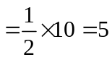．
这样得两组：①3，3，7 ②5，5，3．
而由构成三角形的条件：两边之和大于第三边可知：3＋3＜7，故不能组成三角形，应舍去．
∴ 等腰三角形的周长为13，一边长为3，其余各边长为5，5．
【总结升华】唯独等腰三角形的边有专用名词“腰”“底”，别的三角形没有，此题没有说明边长为3的边是腰还是底，所以做此题应分类讨论．同时结合三角形内角和定理、三角形两边之和大于第三边、两边之差小于第三边，来验证讨论哪些情况符合，哪些情况不符合，从而决定取舍，最后得到正确答案．
举一反三：
【变式】（2015•威海模拟）如图，△ABC中BD、CD平分∠ABC、∠ACB，过D作直线平行于BC，交AB、AC于E、F，AB=5，AC=7，BC=8，△AEF的周长为（ ）
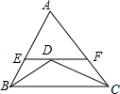
A．13 B．12 C．15 D．20
【答案】选B．
解：∵EF∥BC，
∴∠EDB=∠DBC，
∵BD平分∠ABC，
∴∠EBD=∠CBD，
∴∠EDB=∠EBD，
∴BE=ED，同理DF=CF，
∴△AEF的周长是AE+EF+AF=AE+ED+DF+AF
=AE+BE+CF+AF
=AB+AC
=5+7
=12．
类型三、等腰三角形性质和判定综合应用
4、已知：如图，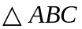中，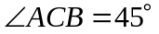，AD⊥BC于D，CF交AD于点F，连接BF
并延长交AC于点E，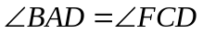．
求证：（1）△ABD≌△CFD；（2）BE⊥AC．
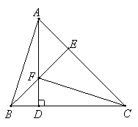
【思路点拨】此题由等腰三角形的判定知AD＝DC，易证△ABD≌△CFD，要证BE⊥AC，只需证∠BEC＝90°即可，DF＝BD，可知∠FBD＝45°，由已知∠ACD＝45°，可知∠BEC＝90°.
【答案与解析】
证明：(1) ∵ AD⊥BC，∴ ∠ADC＝∠FDB＝90°.
∵ ，
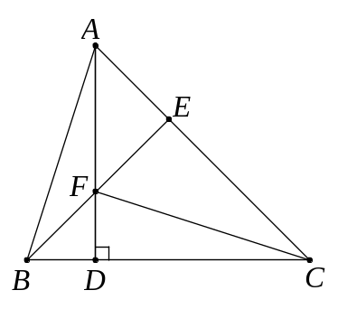
∴ 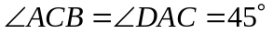
∴ AD＝CD
∵ ，
∴ △ABD≌△CFD
(2)∵△ABD≌△CFD
∴ BD＝FD.
∵ ∠FDB＝90°，
∴ 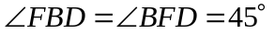.
∵ ，
∴ 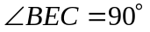.
∴ BE⊥AC．
【总结升华】本题主要考查全等三角形判定定理及性质，垂直的性质，三角形内角和定理，等腰直角三角形的性质等知识点，关键在于熟练的综合运用相关的性质定理，通过求证△ABD≌△CFD，推出BD=FD，求出∠FBD=∠BFD=45°．

类型四、等边三角形
5、如图．在等边△ABC中，∠ABC与∠ACB的平分线相交于点O，且OD∥AB，OE∥AC．
（1）试判定△ODE的形状，并说明你的理由；
（2）线段BD、DE、EC三者有什么关系？写出你的判断过程．
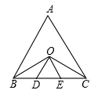
【答案与解析】
解：（1）△ODE是等边三角形，
其理由是：∵△ABC是等边三角形，
∴∠ABC＝∠ACB＝60°，
∵OD∥AB，OE∥AC，
∴∠ODE＝∠ABC＝60°，∠OED＝∠ACB＝60°
∴△ODE是等边三角形；
（2）答：BD＝DE＝EC，
其理由是：∵OB平分∠ABC，且∠ABC＝60°，
∴∠ABO＝∠OBD＝30°，
∵OD∥AB，
∴∠BOD＝∠ABO＝30°，
∴∠DBO＝∠DOB，
∴DB＝DO，
同理，EC＝EO，
∵DE＝OD＝OE，
∴BD＝DE＝EC．
【总结升华】（1）根据平行线的性质及等边三角形的性质可得到△ODE是等边三角形；（2）根据角平分线的性质及平行线的性质可得到∠DBO＝∠DOB，根据等角对等边可得到DB＝DO，同理可证明EC＝EO，因为DE＝OD＝OE，所以BD＝DE＝EC．
举一反三：
【变式】等边△ABC，P为BC上一点，含30°、60°的直角三角板60°角的顶点落在点P上，使三角板绕P点旋转．如图，当P为BC的三等分点，且PE⊥AB时，判断△EPF的形状.
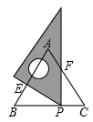
【答案】
解： ∵PE⊥AB，∠B＝60°，
因此直角三角形PEB中，BE＝BP＝BC＝PC，
∴∠BPE＝30°，
∵∠EPF＝60°，
∴FP⊥BC，
∵∠B＝∠C＝60°，BE＝PC，∠PEB＝∠FPC＝90°，
∴△BEP≌△CPF，
∴PE＝PF，
∵∠EPF＝60°，
∴△EPF是等边三角形．

